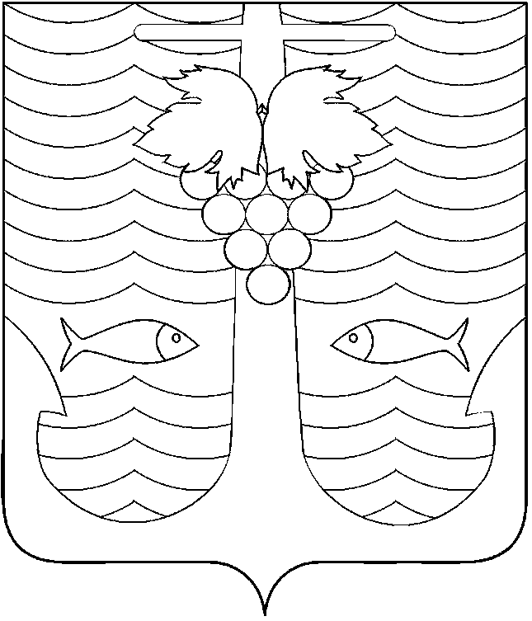

АДМИНИСТРАЦИЯ ТЕМРЮКСКОГО ГОРОДСКОГО ПОСЕЛЕНИЯ
ТЕМРЮКСКОГО РАЙОНА

ПОСТАНОВЛЕНИЕ

от 14.08.2015 № 850
город Темрюк

О подготовке и проведении конкурса
«Индивидуальное домовладение образцового содержания»

В целях стимулирования инициатив граждан, развития творческой активности и привлечения жителей Темрюкского городского поселения Темрюкского района к участию в мероприятиях по благоустройству придомовых территорий индивидуальных жилых домов п о с т а н о в л я ю:
1. Специалистам отдела жилищно-коммунального хозяйства администрации Темрюкского городского поселения Темрюкского района организовать на территории Темрюкского городского поселения Темрюкского района проведение конкурса «Индивидуальное домовладение образцового содержания», ежегодно с 15 августа по 15 сентября.
2. Утвердить:
1) положение о проведении конкурса на звание «Индивидуальное домовладение образцового содержания» (приложение № 1);
2) состав конкурсной комиссии по подведению итогов конкурса «Индивидуальное домовладение образцового содержания» (приложение № 2).
3. По окончании конкурса конкурсной комиссии подвести итоги и выбрать трех победителей, которым определить призы за счет фонда социально-экономического развития Темрюкского городского поселения Темрюкского района «Мой город».
4. Рекомендовать директору муниципального бюджетного учреждения Темрюкского городского поселения Темрюкского района «Общественно-социальный центр» К.И.Пархомику организовать работу администраторов по работе с населением для обеспечения привлечения жителей к участию в конкурсе по благоустройству жилых домов и придомовой территории на территории Темрюкского городского поселения Темрюкского района».
5. Специалисту 1 категории (по организационным вопросам и взаимодействию со средствами массовой информации (СМИ)) администрации Темрюкского городского поселения Темрюкского района Е.С.Игнатенко опубликовать (обнародовать) постановление в средствах массовой информации и разместить на официальном сайте Темрюкского городского поселения Темрюкского района в информационно-телекоммуникационной сети «Интернет».
6. Считать утратившими силу постановление администрации Темрюкского городского поселения Темрюкского района от 17 сентября 2012 года № 871 «О подготовке и проведении конкурса «Индивидуальное домовладение образцового содержания», постановление администрации Темрюкского городского поселения Темрюкского района от 24 июля 2013 года № 681 «О внесении изменений в постановление администрации Темрюкского городского поселения Темрюкского района от 17 сентября 2012 года № 871 «О подготовке и проведении конкурса «Индивидуальное домовладение образцового содержания».
7. Контроль за выполнением постановления администрации Темрюкского городского поселения Темрюкского района «О подготовке и проведении конкурса «Индивидуальное домовладение образцового содержания» возложить на заместителя главы Темрюкского городского поселения Темрюкского района С.В.Сайгашкина.
8. Постановление вступает в силу со дня его опубликования (обнародования).

Глава Темрюкского городского поселения
Темрюкского района А.Д.Войтов

